

Москва, 26 марта 2016г.
Дорогие друзья,
Особо достойно была представлена, по инициативе Греческого культурного центра – ГКЦ, современная архитектура Греции на 2ом Международном Фестивале «Эко-сознание мегаполиса. Архитектура и интерьер 2016», освещающем все новые архитектурные веяния 2016 года, и прошедшем в период с 15-18 марта 2016 года в «Доме на Брестской» под эгидой Правительства Москвы.
В рамках деловой программы в формате тематических дней состоялись круглые столы, лекции, презентации, мастер-классы, а также конкурс проектов и реализованных объектов в сфере архитектуры и искусства интерьера с эко-наполнением.
По случаю Перекрестного Года России-Греции, два дня Фестиваля были посвящены греческой архитектуре, в рамках которых наш соотечественник, член Союза Архитекторов России Александр Федорович Чартилиди, заместитель председателя Московского Общества Греков (1996-2002гг.) представил интересный курс лекций на тему: «Традиционные постройки и современная архитектура Греции».
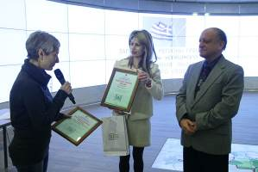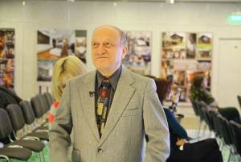
В первый день, в среду 16 марта 2016 были представлены «Традиции народной архитектуры Греции и влияние на экологию современного строительства», а в четверг 17 марта с.г. был представлен ведущий греческий строитель-архитектор 20 столетия «Константинос Доксиадис и современный урбанизм».
Перед началом первой лекции, директор Греческого Культурного Центра Теодора Янници наградила Александра Федоровича Чартилиди благодарственной грамотой, специально выпущенной по случаю исполнения 10 лет деятельности Греческого Культурного Центра, за его вклад в распространение греческой культуры, за последовательность, верность своему благородному делу, за профессионализм, за доброжелательный настрой, за прочную дружбу.
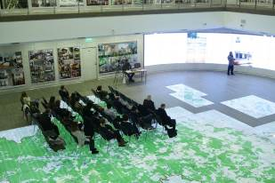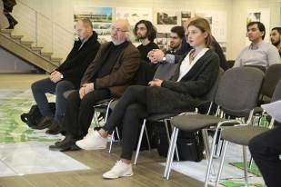
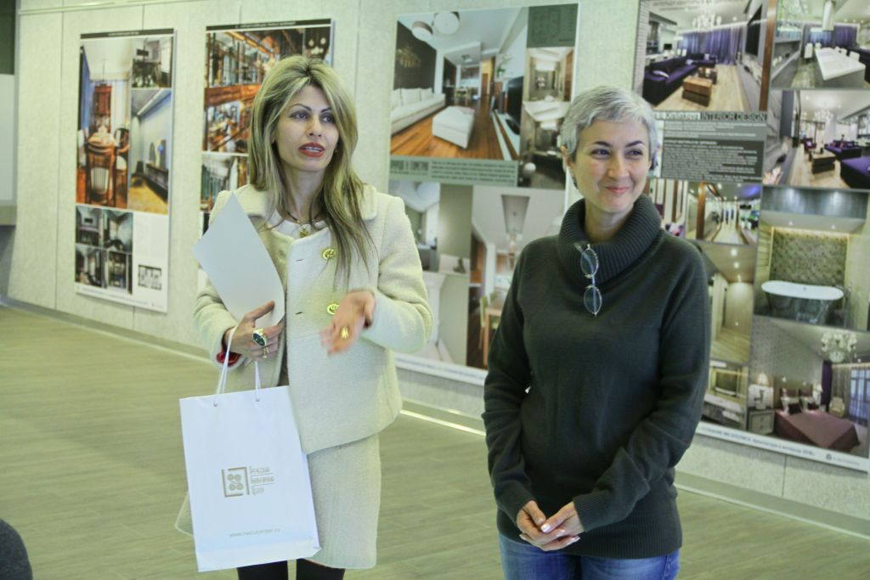
Пользуясь случаем, хотим выразить свою признательность руководству «Дома на Брестской» за конструктивное сотрудничество, что было зафиксировано и обменом благодарственных грамот во время открытия курса, посвященного Греции, особенно, руководству и кураторам проекта Аурике Николаевне Рыжковой и Нате Осикоевне Татенашвили.
Деловая программа доступна по ссылке http://dom6.ru/meropriyatiya/113-delovaya-programma-festivalya
Прилагаются фотографии с дней Греции на Фестивале «Эко-сознание мегаполиса. Архитектура и интерьер 2016».

С уважением

Теодора Янници,
директор Греческого Культурного Центра
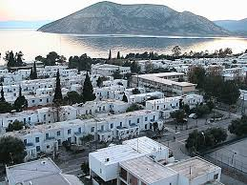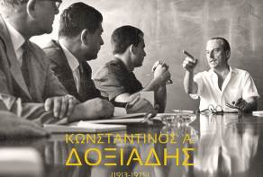
Μόσχα, 28 Μαρτίου 2016
Αγαπητοί φίλοι,
Με επιτυχία πραγματοποιήθηκε, κατόπιν πρωτοβουλίας του Κέντρου Ελληνικού Πολιτισμού (ΚΕΠ), το διήμερο αφιέρωμα στην Ελλάδα και την αρχιτεκτονική της στο πλαίσιο του 2^{ου} Διεθνούς Φεστιβάλ «Οικολογική συνείδηση της μεγαλούπολης. Αρχιτεκτονική και εσωτερικός χώρος 2016», που έλαβε χώρα την περίοδο 15-18 Μαρτίου 2016 στον πολυχώρο πολιτισμού «Dom na Brestskoi» και τέλεσε υπό την αιγίδα του Δήμου Μόσχας.
Κατά τη διάρκεια του διήμεριυ αφιερώματος ο ελληνικής καταγωγής αρχιτέκτονας, καθηγητής, αντιπρόεδρος του Συλλόγου Ελλήνων Μόσχας την περίοδο 1996-2002, Αλέξανδρος Τσαρτιλίδης παρέδωσε κύκλο διαλέξεων για τα παραδοσιακά κτίσματα στην Ελλάδα και τη σύγχρονη αρχιτεκτονική της. Αναλυτικότερα το πρόγραμμα των διαλέξεων διαμορφώθηκε ως εξής:
- Τετάρτη, 16 Μαρτίου 2016. Θέμα διάλεξης: «Οι παραδόσεις της λαϊκής αρχιτεκτονικής και η επίδραση στην οικολογία των σύγχρονων κατασκευών».
- Πέμπτη, 17 Μαρτίου 2016, ώρα 15.00-17.00. Θέμα διάλεξης: «Κωνσταντίνος Δοξιάδης και σύγχρονος ουρμπανισμός».
Πριν την έναρξη του διημέρου, που εντάχθηκε σε πλαίσιο εκδηλώσεων του Αφιερωματικού Έτους Ελλάδας-Ρωσίας 2016, η διευθύντρια του Κέντρου Ελληνικού Πολιτισμού (Κ.Ε.Π.) Δώρα Γιαννίτση βράβευσε τον Αλέξανδρο Τσαρτιλίδη με ειδικό έπαινο, που κυκλοφόρησε πρόσφατα με την ευκαιρία συμπλήρωσης 10ετίας του Κ.Ε.Π., για τη συμβολή του στη διάδοση του ελληνικού πολιτισμού, για τον επαγγελματισμό και το ζήλο του, υην προσήλωσή του στο ευγενικό έργο του, για την πολύχρονη συνέπεια και φιλία.
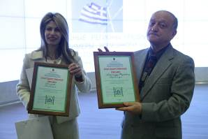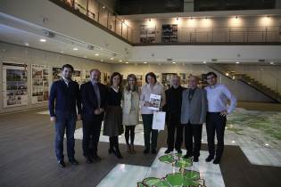
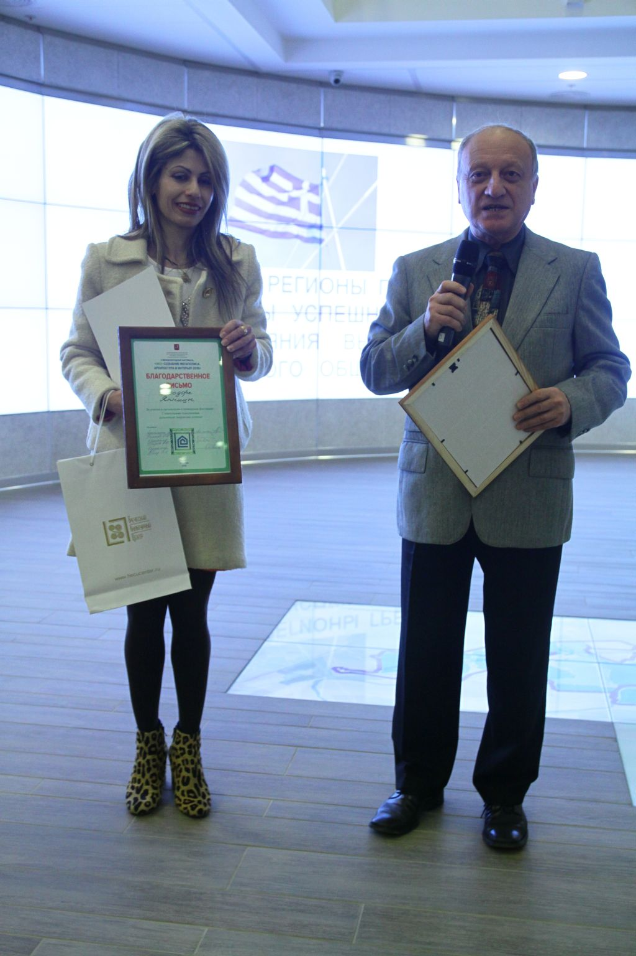
Δραττόμεθα της ευκαιρίας για να ενφράσουμε στη διοίκηση του πολυχώρου πολιτισμού «Dom na Brestskoi» την ευγνωμοσύνη μας για την εποικοδομητική συνεργασία, γεγονός που διατυπώθηκε και κατά την ανταλλαγή επαίνων, ιδιαίτερα δε στο διευθυντή και τις αρμόδιες του διημέρου Ελλάδας κυρίες Αουρίκα Ριζκόβα και Νάτα Τατενασβίλι.
Αναλυτικά το πρόγραμμα του φεστιβάλ δύνασθε να αντλήσετε στην παραπομπή http://dom6.ru/meropriyatiya/113-delovaya-programma-festivalya

, 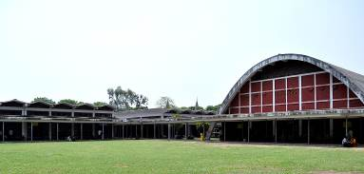
Επισυνάπτονται φωτογραφίες από το διήμερο Ελλάδας στο Φεστιβάλ «Οικολογική συνείδηση της μεγαλούπολης. Αρχιτεκτονική και εσωτερικός χώρος 2016».
Με εκτίμηση

Θεοδώρα Γιαννίτση,
διευθύντρια Κέντρου Ελληνικού Πολιτισμού

